¿Cómo parece tu día normal?
Vocabulario: Antes de Leer
me levanté = I got up me puse = I put on
desayuno = breakfast almuerzo = lunch
batida = smoothie cena = dinner

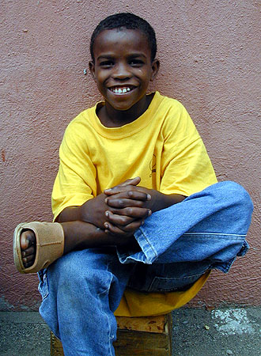
Hola me llamo Sam. Tengo diez años. Soy de Republica Dominicana. Vivo en la provincia Duarte. Mi pueblo se llama Arenoso. Este es un ejemplo de mi día normal aquí en Arenoso. Ayer, me levanté a las siete. Comí desayuno y me puse el uniforme. Para desayuno, yo comí una batida de fruta tropical. Fui a escuela a las ocho y media. Mi escuela es una escuela privada. Yo caminé porque está cerca de mi casa. Primero, fui a clase de matemáticas a las ocho y treinta. Las clases son en inglés. Tengo dos clases en español: la literatura y estudios sociales. Fui a clase de geografía a las diez y treinta. Fui a almuerzo a las once y cuarenta y cinco. El almuerzo estaba en la cafetería. Normalmente yo como arroz con frijoles y fruta. Fui a la literatura a la una. Escuela terminó a las dos. Durante la tarde, jugaba béisbol con mis amigos en el parque. A las seis mi madre cocinó la cena. Ayudaba a mi madre en la cocina. Una cena típica es una sopa de pescado.

